Implementação
Busca em Largura e Profundidade (Grupo do Projeto)

Nome do Integrante (ordem alfabética) | RA

Tendo por base a implementação da classe TGrafo para matriz de adjacência ou lista de adjacência e o estudo realizado sobre busca em profundidade e largura em aula, realizar a implementação dos dois algoritmos estudados na classe TGrafo. Utilizar como subsídios os métodos constantes no material da aula.

Os resultados de pelo menos dois dos seus testes devem ser colocados no relatório a seguir. Para os testes, fazer uso dos dois exemplos do material da aula. Nos testes, devem ser utilizados os exemplos de Grafo direcionado e não direcionado que constam no material da aula, conforme destacados a seguir.

Grafos a serem utilizados para testes (Necessariamente)
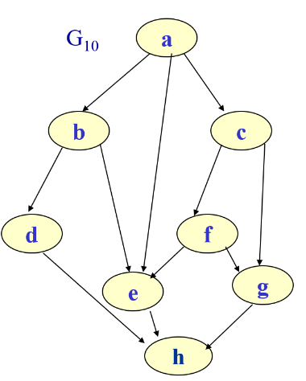 |  | 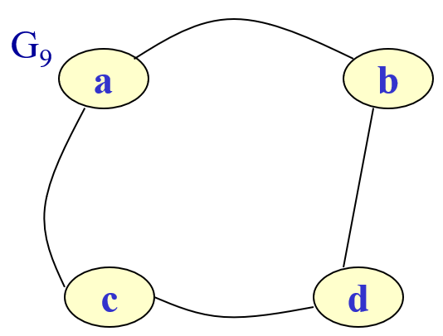
Grafo Direcionado |  | Grafo não Direcionado

Além disso, ao final do relatório (Apêndice), colocar o código fonte dos métodos implementados para esta atividade.

Encaminhar o relatório e todos os arquivos com código fonte compactados ao enviar pela área do Ambiente Virtual na data limite programada.

Relatório

Apêndice

